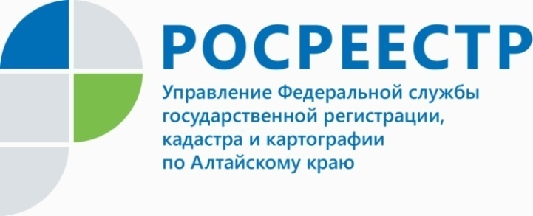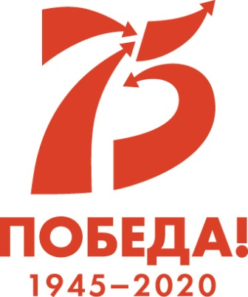

ПРЕСС-РЕЛИЗ

Алтайский Росреестр оказывает все услуги в штатном режиме

Уважаемые жители Алтайского края региональное Управление Росреестра отмечает, что режим работы ведомства ведется в штатном режиме. В связи с мероприятиями направленными на профилактику распространения новой коронавирусной инфекции (COVID-19) приостановлена деятельность личного взаимодействия сотрудников Управления Росреестра по Алтайскому краю и заявителей, но бесконтактное взаимодействие осуществляется.
Документы для оформления учетно-регистрационных действий по-прежнему можно подавать несколькими способами:
- самостоятельно через портал Росреестра при наличии усиленной электронно-цифровой подписи (УКЭП);
- при обращении для оформления сделки или наследства к нотариусу;
- при оформлении сделки в некоторых банках;
- при оформлении документов органам власти.
Стоит отметить, что за неделю с 30.03.2020 по 05.04.2020 в Управление Росреестра по Алтайскому краю поступило около 1280 заявок в электронном виде: из них поданы через банки – 485, через нотариусов – 406, физическими лицами – 248, органами власти – 141.
Очевидная положительная динамика в электронном документообороте - в два раза отмечена уже к 12 апреля текущего года. За неделю с 06.04.2020 по 12.04.2020 поступило около 2267 заявок в электронном виде: из них поданы через банки – 902, через нотариусов – 655, органами власти – 390, физическими лицами – 320.
Обращаем ваше внимание, что на сайте Росреестра также доступны сервисы для получения всех наиболее востребованных услуг: регистрация прав, кадастровый учет, получение сведений из Единого государственного реестра недвижимости (ЕГРН)
и другие.
Заявления и документы на получение указанных услуг можно подать посредством «личного кабинета» используя запись пользователя на едином портале государственных услуг Российской Федерации.
При этом ведомством приостановлена надзорная деятельность до 01 мая 2020 года, то есть проведение плановых и внеплановых проверок соблюдения требований земельного законодательства на территории Алтайского края. Решение о приостановке проведения мероприятий по контролю принято в соответствии с поручением Правительства Российской Федерации от 18 марта 2020 № ММ-П36-1945. Стоит отметить, что ранее выданные предписания об устранении нарушений земельного законодательства, срок исполнения которых наступает в период с 18 марта 2020 до
1 мая 2020, будут продлены на 3 месяца автоматически.
Внеплановые проверки будут проводиться только в случае причинения вреда жизни, здоровью граждан, возникновения чрезвычайных ситуаций природного и техногенного характера. Контрольные мероприятия по проверки соблюдения требований земельного законодательства будут возобновлены после улучшения санитарно-эпидемиологической обстановки и снятия ограничений.
Кроме того, в целях принятия мер по противодействию распространения коронавирусной инфекции и обеспечению безопасности, гражданам, в отношении которых осуществляется административное производство за нарушение земельного законодательства, рекомендуется воздержаться от личного посещения административного органа и, в случае необходимости, предоставить возражения, пояснения и иные документы посредством почтовой связи либо электронной почты.
Что касается работы комиссии по оспариванию кадастровой стоимости при управлении, работа в этом направлении ведется в дистанционном формате. Так ближайшее заседание межведомственной комиссии по рассмотрению споров о результатах определения кадастровой стоимости при Управлении Росреестра по Алтайскому краю, назначенное на 21.04.2020, будет проведено в дистанционном режиме без присутствия заявителей. Дополнительные, не обозначенные в заявлении в комиссию и рыночном отчете сведения, заявители могут направить на электронный адрес секретаря комиссии (vasileva@altreg.ru) до 20.04.2020.
____________________________________________________________________________________________
Об Управлении Росреестра по Алтайскому краю
Управление Федеральной службы государственной регистрации, кадастра и картографии по Алтайскому краю (Управление Росреестра по Алтайскому краю) является территориальным органом Федеральной службы государственной регистрации, кадастра и картографии (Росреестр), осуществляющим функции по государственной регистрации прав на недвижимое имущество и сделок с ним, по оказанию государственных услуг в сфере осуществления государственного кадастрового учета недвижимого имущества, землеустройства, государственного мониторинга земель, государственной кадастровой оценке, геодезии и картографии. Выполняет функции по организации единой системы государственного кадастрового учета и государственной регистрации прав на недвижимое имущество, инфраструктуры пространственных данных РФ. Ведомство осуществляет федеральный государственный надзор в области геодезии и картографии, государственный земельный надзор, государственный надзор за деятельностью саморегулируемых организаций кадастровых инженеров, оценщиков и арбитражных управляющих. Подведомственное учреждение Управления - филиал ФГБУ «ФКП Росреестра» по Алтайскому краю. Руководитель Управления, главный регистратор Алтайского края - Юрий Викторович Калашников.
Контакты для СМИ
Юлия Морозова
пресс-секретарь Управления Росреестра по Алтайскому краю
+7 913-247-86-04
+7 (3852) 29 17 27
22press_rosreestr@mail.ru
www.rosreestr.ru
656002, Барнаул, ул. Советская, д. 16
САМОЕ АКТУАЛЬНОЕ О РАБОТЕ
ВЕДОМСТВА в Instagram
rosreestr_altaiskii_krai

